# UNIVERSIDAD NACIONAL DE INGENIERIA FACULTAD DE CIENCIAS

**Escuela Profesional de Ciencia de la Computación Algoritmos y Estructuras de Datos**

# 1° Practica Calificada - Parte II

Fecha: 11.04.2024

Tiempo: 1h 30’

**Código 20222718J**

**Apellidos y Nombres Muñoz Diaz Jose Estalin**

***No modifique la pag.1 del formato de la prueba, consigne sus respuestas a partir de la pag.2***

Descargue el proyecto del curso: <https://github.com/zcodlab/251CC232AProject> e incorpore la solución de los siguientes enunciados:

1.- Generar una matriz de nxn que tenga el ultimo cuadrante lleno(n/4), con los mayores elementos de una serie de 100 números generados aleatoriamente (valores entre 100 y 200). Los otros elementos de la matriz estarán en cero. Los números generados deben ordenarse con el método quicksort.(crear un package: uni.aed.sort.matriz)

Reutilizar el algoritmo Quicksort de la clase Sort del Proyecto del Curso.

Implemente un menú con las opciones:

a)Generar Serie (1pt)

b)Ordenar Serie (1pt)

c)Visualizar Serie (1pt)

d)Cargar Matriz (1pt)

e)Visualizar Matriz (1pt)

2.-Se cuenta con la implementación de la clase DirectorioV1, incorpore el método de ordenamiento Heapsort en la clase SortObject e incluya la llamada a dicho método en la clase DirectorioV1, previa definición del método en la Interface Directorio.

Realice una demostración de su funcionamiento mediante un menú de opciones:

1. Registrar Personas en Directorio (1pt)
2. Ordenar Personas con método HeapSort (3pt)
3. Visualizar Directorio (1pt)

*\*Todas las clases, interfaces deben tener como encabezado su Código de estudiante, asimismo debe documentar el Código (explicar cada sección significativa del Código).*

**Procedimiento de Entrega de la Prueba:**

Presentar el presente formato, consignando su Código, apellidos y nombre, capturas de pantalla que demuestre la resolución de cada uno de los enunciados. El presente formato y su código fuente, publíquelo en su cuenta Github (modo privado) agregando como colaborador del proyecto a la cuenta del docente del curso: **zcodlab**

Nombre del Proyecto en Github: **251CC232A<CODIGOESTUDIANTE>PC1**

Consignar el Link de Github como respuesta a la Tarea aperturada en el Classroom

*\*Si se detecta 2 o más trabajos iguales se anula a todos los implicados  
  
  
  
  
  
  
  
  
1.*

*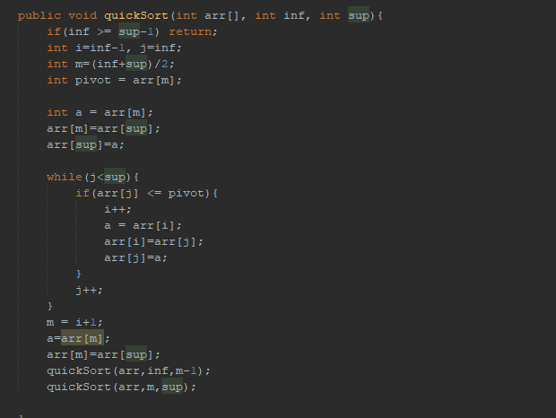  
  
2.  
*